Срок уплаты налога по УСН продлили на 6 месяцев
Правительство разрешило организациям и ИП на полгода позже уплатить налог по УСН за 2021 год и авансовый платеж за 1 квартал 2022 года (Постановление Правительства РФ от 30.03.2022 № 512). Дополнительно по этим платежам предусмотрена рассрочка — платить налог можно будет по ⅙в месяц, начиная с месяца, следующего за новым сроком уплаты. Платеж нужно сделать до последнего числа каждого месяца. Так, организации смогут начать платить налог за 2021 год по ⅙ с 31 октября.
Новые сроки следующие.
Платеж | Для организаций | Для ИП
за 2021 год | 31 октября | 30 ноября
за 1 квартал 2022 года | 30 ноября | 30 ноября

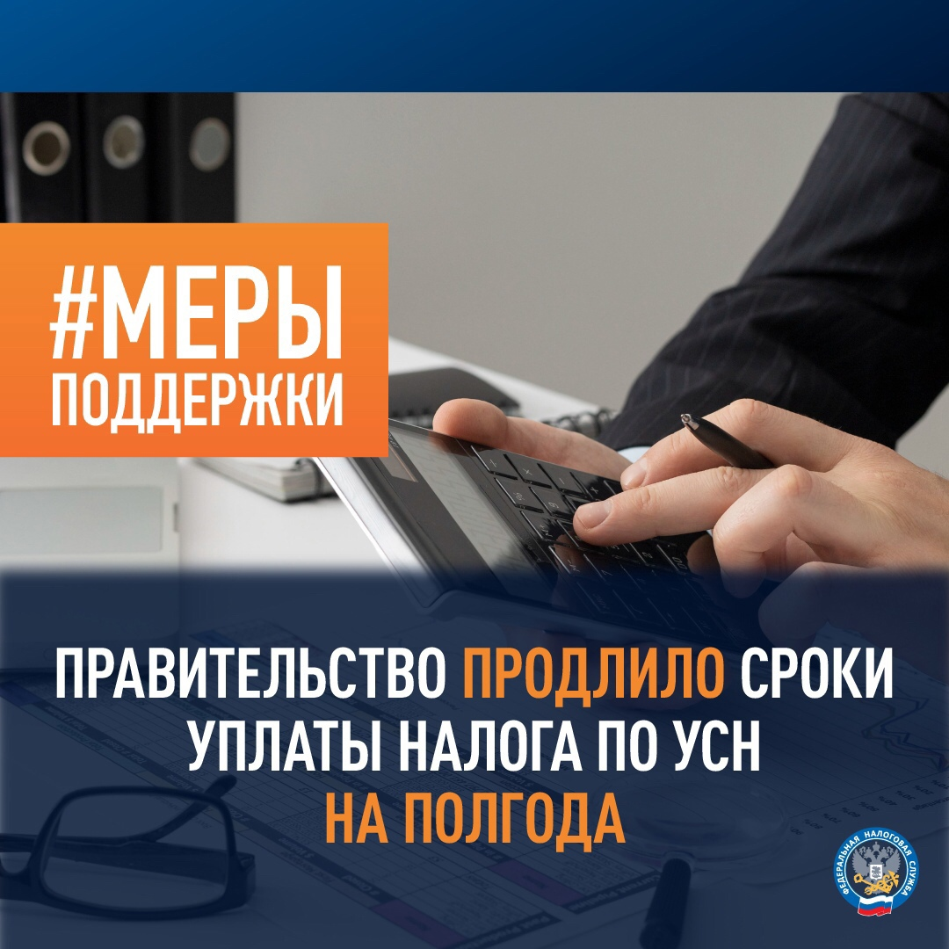
Перенос сроков по УСН в 2022 году будет доступен не всем. Проверить, попадаете ли вы в список, можно по основному коду ОКВЭД, указанному в ЕГРЮЛ/ЕГРИП на 1 января 2022 года.

